Dinde aux abricots
Dinde
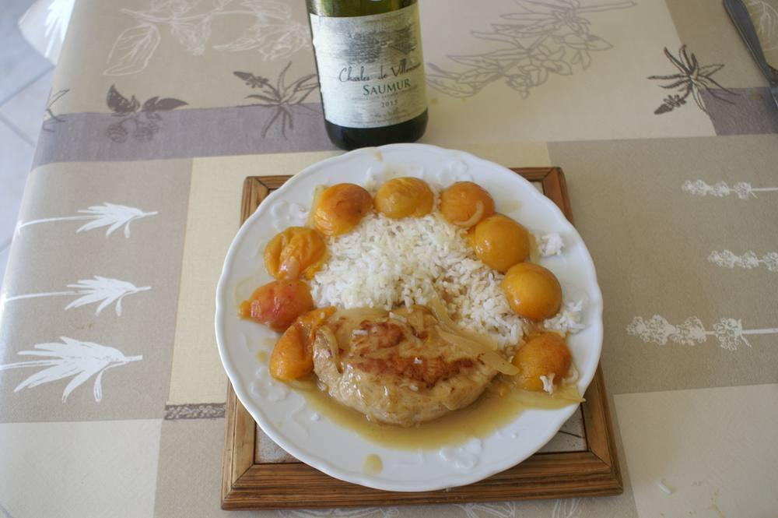

Ingrédients
- 1 beau filet de dinde par personne, de 150 g environ
- 50 g de beurre
- 1 gros oignon
- 1 filet d’huile Isio
- ½ c. à s. de farine
- 1 verre de bon vin blanc sec
- 500 g d’abricots frais

Préparation
1. Faire dorer dans une poêle les filets de dinde sur feu vif dans le beurre et l’huile.
2. Ajouter l’oignon émincé et faire revenir jusqu’à ce que l’oignon soit à point.
3. Ajouter la farine et bien mélanger, saler, poivrer, ajouter le verre de vin blanc, mélanger.
4. Couvrir, baisser à feu moyen et faire cuire 20’ environ.
5. Laver, dénoyauter et couper en deux les abricots ; disposer les filets afin de dégager le maximum de sauce pour y déposer les moitiés d’abricots, le côté bombé sur le dessus.
6. Continuer la cuisson sur feu moyen à couvert 5 à 10’.
7. Servir avec du riz cuit à l’eau.

